ひとくちメモ　　　　　　　　　　 １14()

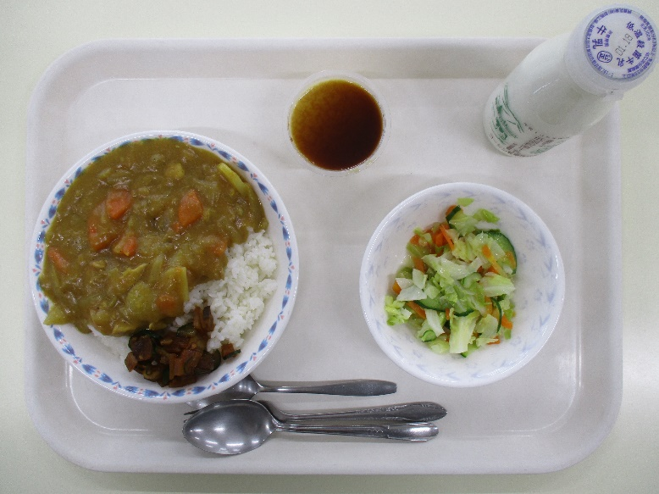

でけをりました。けにしたは、、なす、れんこん、きゅうりです。さっとししたを、めたにけんでりました。ぜひカレーとにべてみてくださいね。

のろのマークは、そのがのでにどんなきをするかをしています。

エネルギーになる…★

やをつくるもとになる…○

のをえる…＊

ごまプリン〇★　　○

チキンカレー★〇＊　　コールスロー

りけ＊　　　サラダ＊★